附件1

线上面试安排及注意事项

本次面试包含模拟测试和正式面试。模拟测试流程完全按照正式面试流程进行，不影响正式面试成绩评定。考生须熟悉面试系统和操作流程，保证设备、系统、网络等符合要求、正常运行。
一、面试形式
采用线上结构化面试形式，全过程进行视频录像。同时启用双机位（主机位+监控机位）实时监控，确保面试公平公正。
本次面试需使用“微测安全考试客户端”软件进行面试操作，客户端下载（仅支持电脑端操作）链接：
https://t.weicewang.com/notify/33661
二、面试要求
（一）面试环境及仪容要求
- 环境要求：考生需选择独立、安静、封闭、光线明亮且不受打扰的空间（如家中、寝室、会议室），严禁在网吧、咖啡厅、教室等公共场所参与面试。房间仅允许有一扇关闭的房门，且需处于监控拍摄范围内，面试全程禁止无关人员进入，否则按违纪处理。
- 环境检查：使用手机的二机位摄像头，环绕整个考试房间进行拍摄，以确保房间符合本次面试的要求，具体要求请参照上文面试环境要求。环绕拍摄后，再将二机位即监拍手机放回于考生座位侧后方。手机摄像范围应覆盖考生作答环境、电脑屏幕、键盘及考生全身。
- 桌面要求：桌面仅可放置电脑、1张空白草稿纸及1支书写笔，严禁摆放通讯设备、计算器、书籍、资料、零食、饮品等与面试无关的物品。面试开始前，考生需向摄像头展示草稿纸正反面，确认无任何字迹。
- 仪容要求：面试全程不得佩戴耳机、饰品，耳朵需完全可见，不得披发、戴帽子或用其他物品遮挡耳部；面部禁止用口罩、墨镜、异形眼镜等遮挡；着装需得体规范。面试期间坐姿端正，面部及上半身需在摄像头画面中清晰可见，避免出现“大头照”现象。

面试设备要求
本次面试考生需自备一台电脑、一部手机（平板），具体要求如下：

1.主机位（电脑端）
设备类型：仅限笔记本电脑或台式电脑，禁止使用手机、iPad等移动设备。
硬件配置：需配备可正常工作的内置/外置摄像头、麦克风及扬声器；CPU双核及以上、内存4G及以上、硬盘剩余空间2G及以上。
软件设置：进入面试系统前，需关闭网络代理（VPN）、投屏软件、直播工具、远程控制类、切屏分屏类及微信等通讯软件，避免因软件冲突导致面试异常；需授权客户端使用摄像、录音权限，调整摄像头清晰度及采光，确保正面清晰拍摄考生上半身。
请使用Windows7、Windows10或Mac10.15.6版本以上的操作系统进行软件安装，确保电脑已安装最新版谷歌浏览器或360极速浏览器。

2.监控机位（二机位/鹰眼监控）
- 设备类型：需准备1部具备上网功能、带前置摄像头的智能手机或平板设备。
- 软件设置：开启监控前需关闭所有应用提醒、自动息屏功能，建议设置为飞行模式后连接Wi-Fi，避免来电、微信消息等干扰监控；浏览器要求如下：
操作系统 | 系统版本要求 | 推荐浏览器
IOS | IOS13+ | Safari
Android | Android10+ | Edge、Chrome、华为花瓣浏览器
鸿蒙 | HarmonyOS2+ | 华为花瓣浏览器、Edge
架设要求：可使用支架固定设备，架设位置需满足以下任一标准：
方案：考生座位侧后方120~130度，高于答题电脑桌面20-50cm；
电源与网络：确保设备电量充足，建议全程连接外接电源；网络需稳定通畅，与主机位网络可独立运行。

3.网络要求
- 带宽标准：建议使用50Mbps及以上独立光纤网络，最低不低于25Mbps；网络上传速度不低于2MB/s。
- 备用方案：需准备4G/5G移动网络作为备用，提前完成调试，以便网络故障时快速切换。

三、面试系统操作流程
1.准考证查看
按要求输入个人信息和验证码后，勾选相关协议，点击【查看准考证】
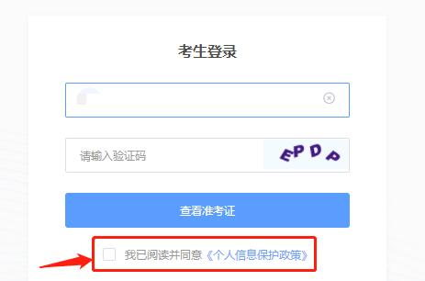
电子准考证页面（很重要，请考生按顺序1、2、3、4仔细阅读）
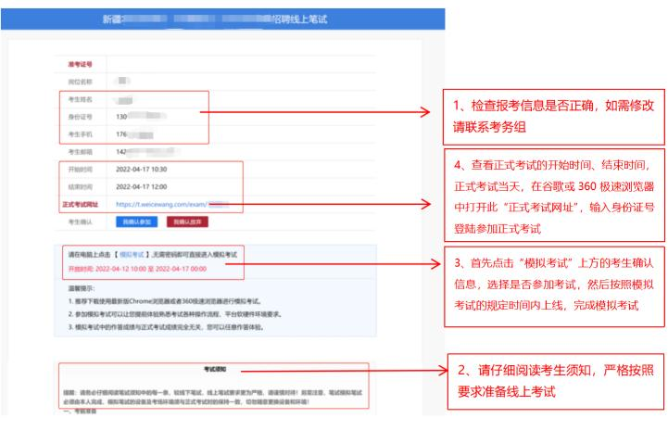

模拟考试阶段：
点击准考证界面的【模拟考试】按钮，首次点击需先下载考试客户端，具体方式参照【考试客户端安装运行说明】
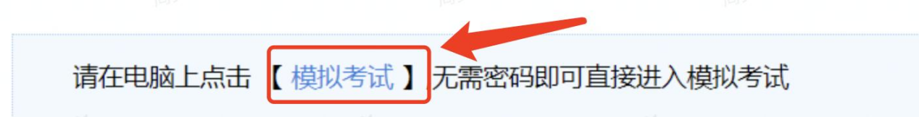
正式考试阶段：
正式考试当天，点击准考证界面的蓝色的正式考试网址链接唤起考试客户端（需在模拟考试阶段已完成客户端安装）
2.进入考试系统
打开考试客户端后，会出现如下界面。界面中包含相关系统说明如下所示。
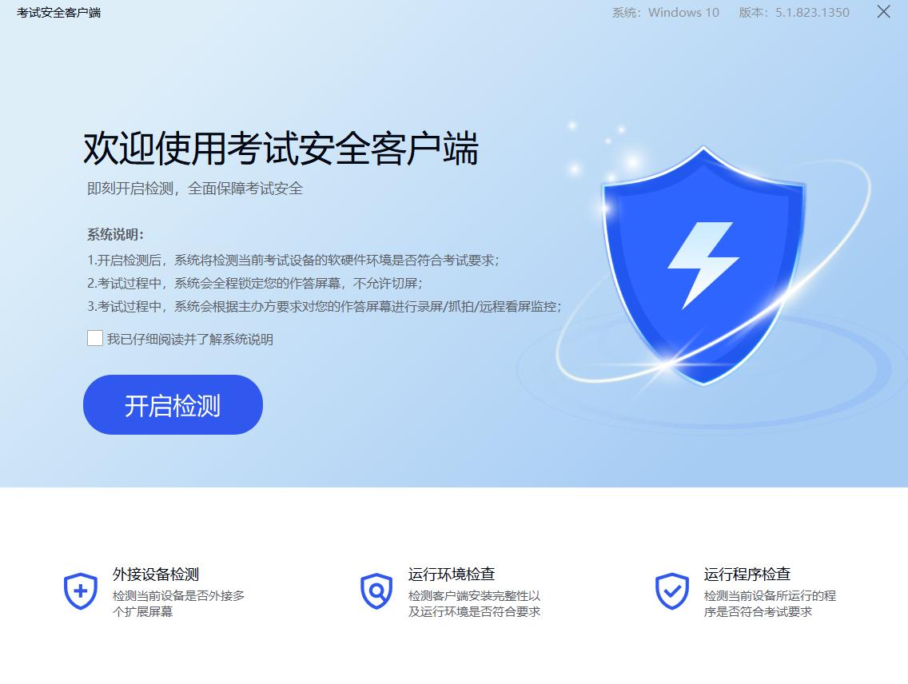
考生勾选【我已仔细阅读并了解系统说明】后，允许点击【开启检测】按钮，即会进入检测页面。
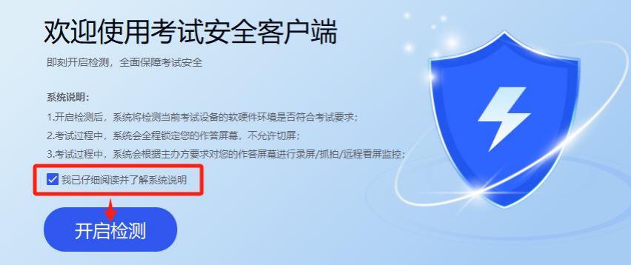

如提示检测不通过，先彻底关闭对应软件，再点【重新检测】，检测通过后点击【下一步】进入到模拟考试/正式考试阶段。
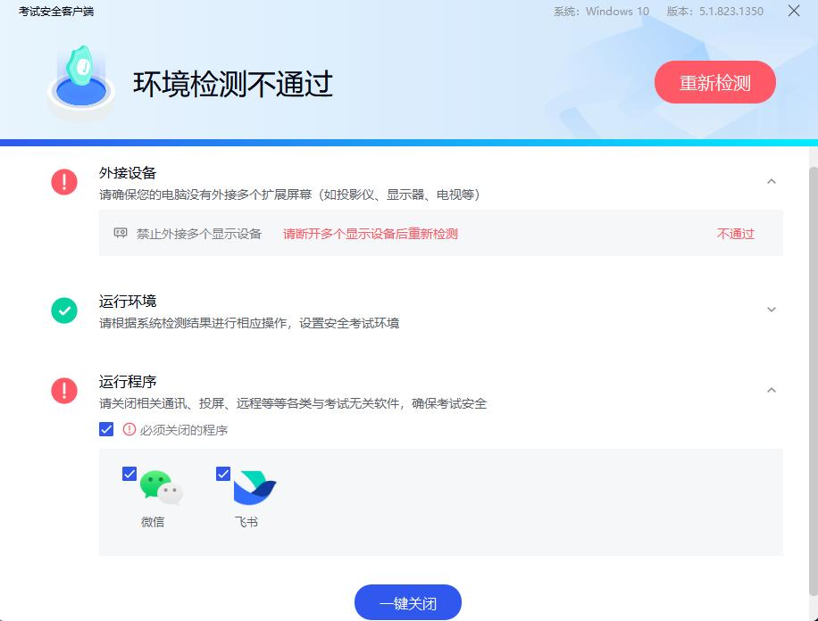
全部检测通过后，系统呈现如下效果，考生可点击右上角【进入考试】按钮，即可跳转至考试登录页面。后续所有功能均不变，不再重复说明。
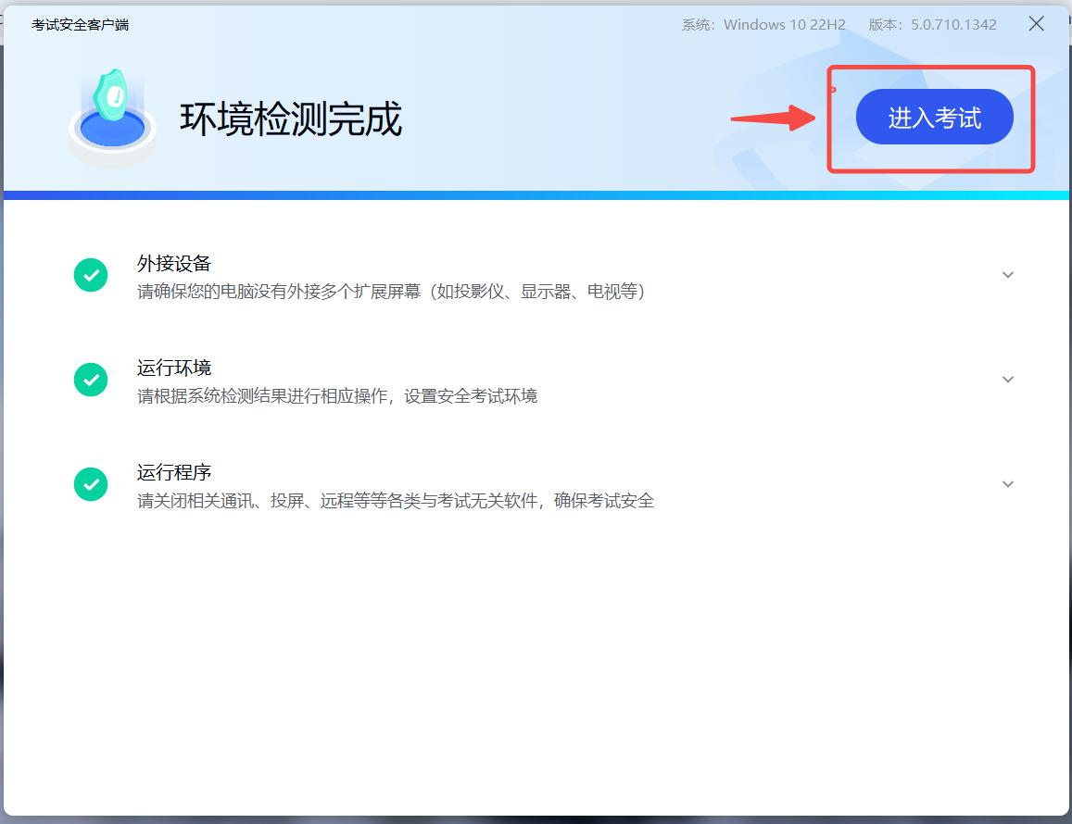
模拟考试阶段：免登录进入考试系统
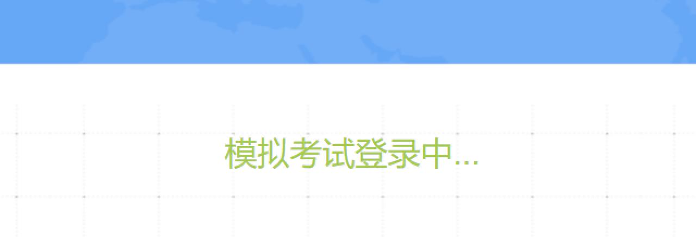

正式考试阶段：需输入个人身份证号，勾选相关协议后进入考试系统
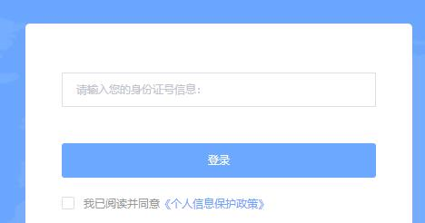

进入考试系统后按照图示依次完成麦克风和摄像头的调试
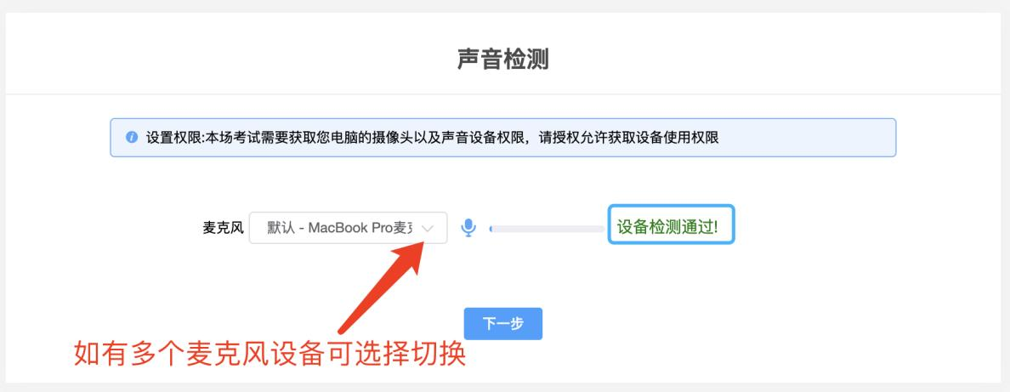

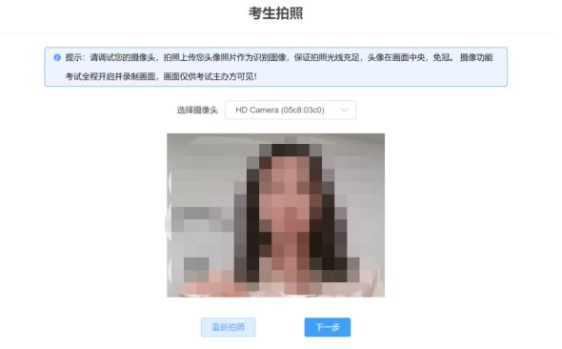

3.身份识别
拍照完成后需进行人证核身，姓名，身份证号与真实信息一致才能比对通过；
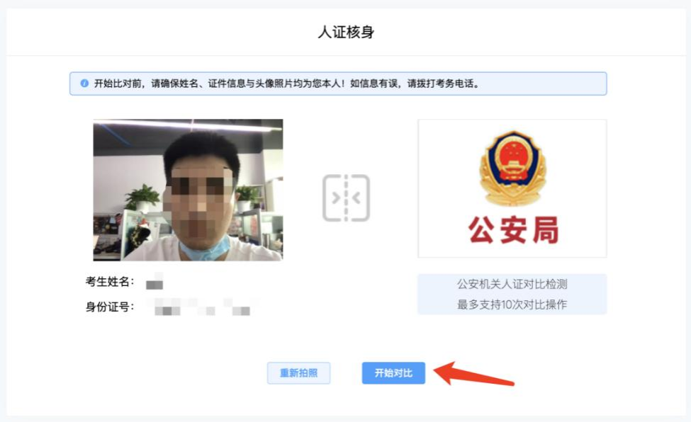

4.双监控操作
完成人证核身后，需要按照图示用手机微信扫一扫屏幕上的二维码，并按照要求摆放好手机的位置（建议侧后方，准备手机支架角度更佳），确保监考人员可以看到考生的电脑屏幕、键盘和考生本人上半身和双手部位。
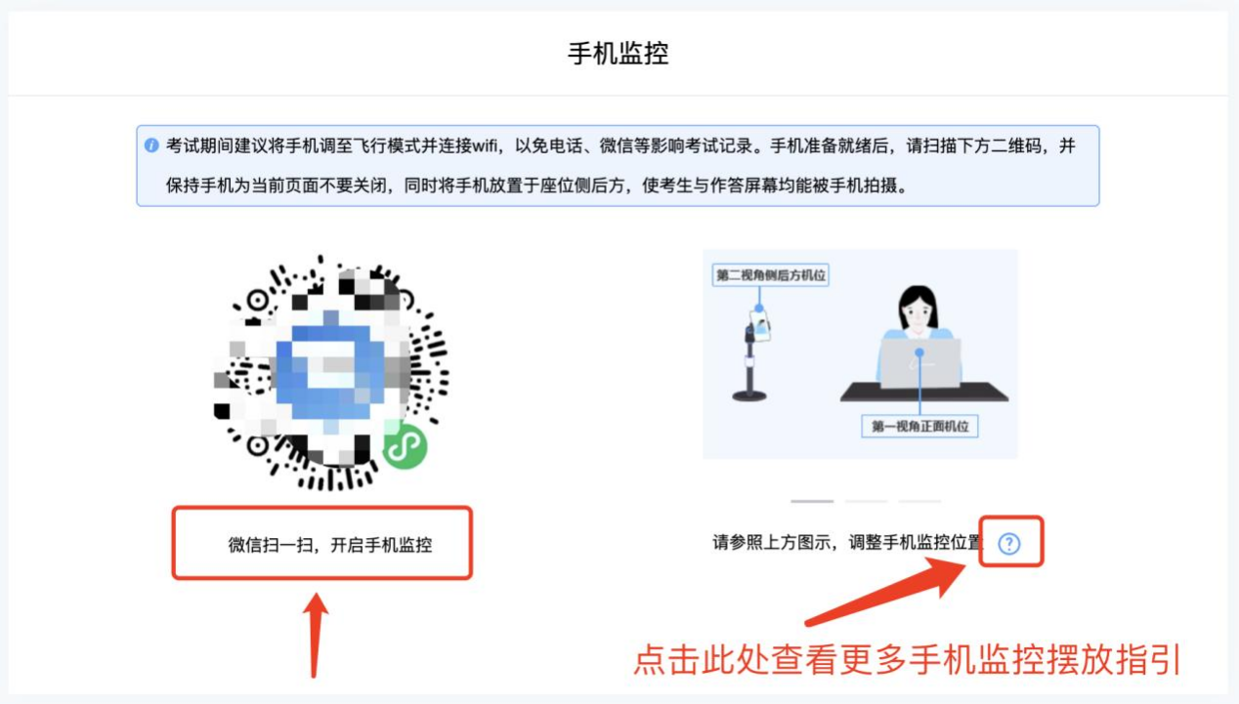
扫码后手机上出现如下画面后，点击【确认开启监控】，等待电脑端出现【监控已开启，下一步】的提示，点击进入。
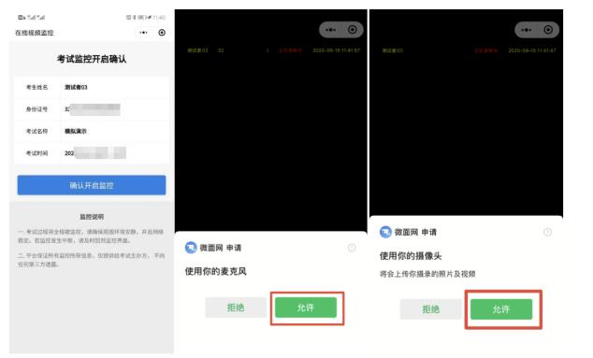
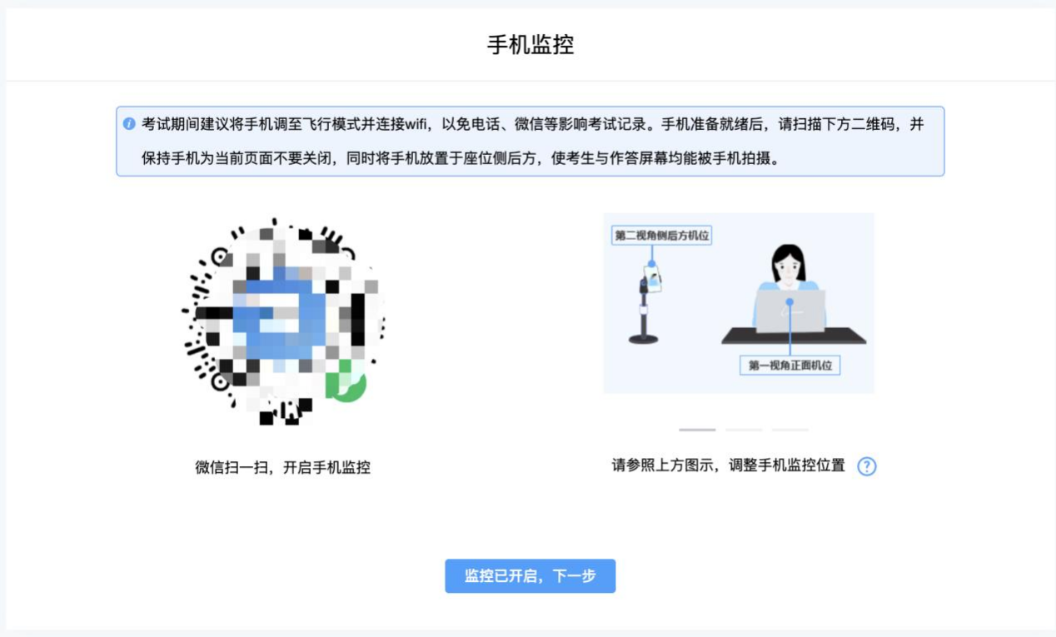
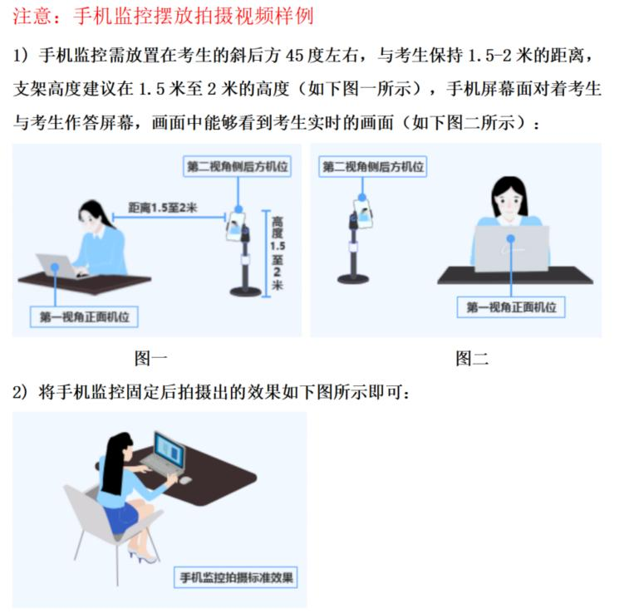
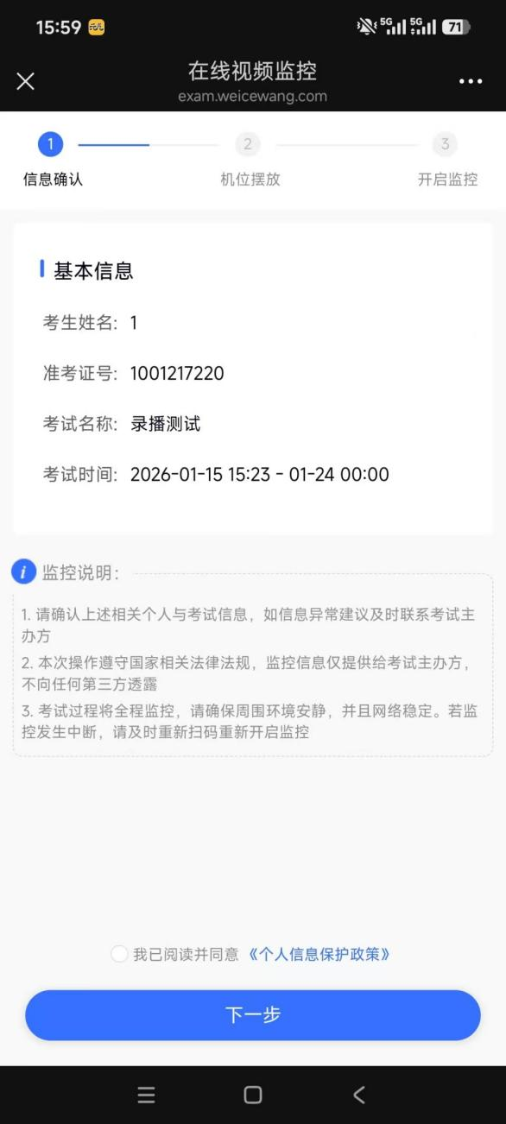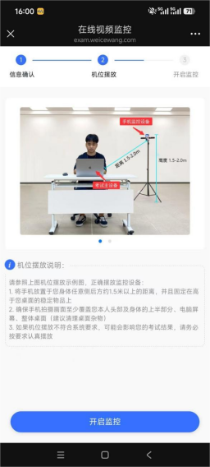

5.完成信息确认
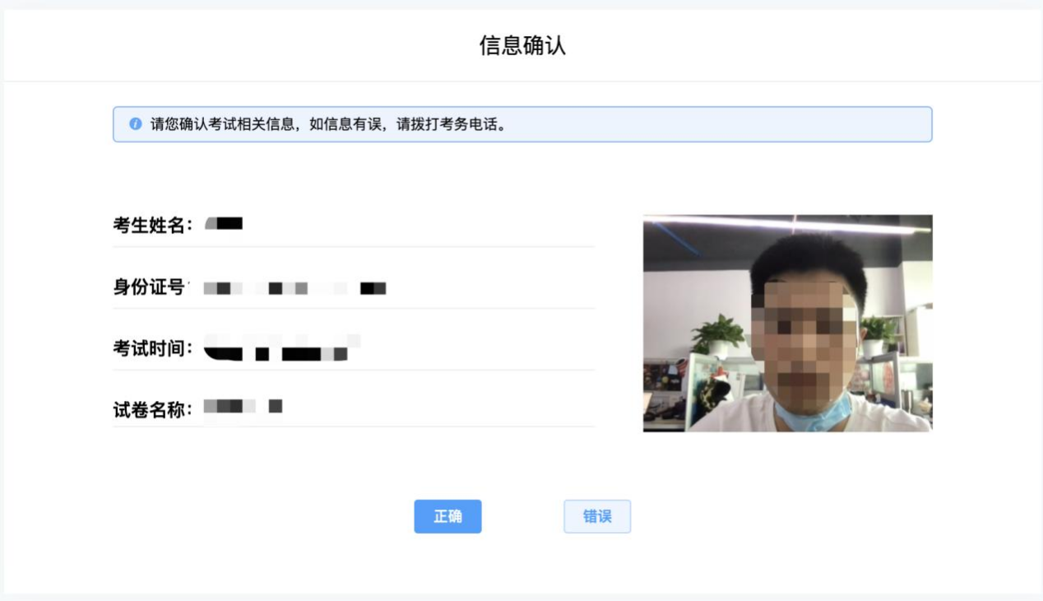

6.正式进入考试
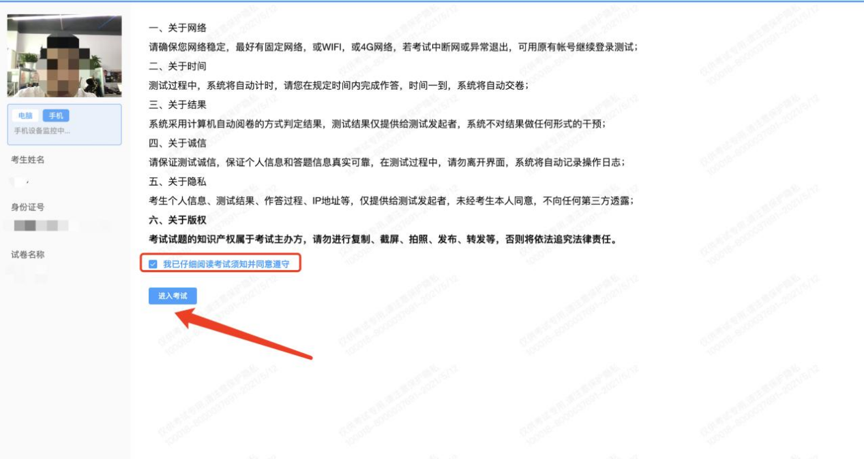
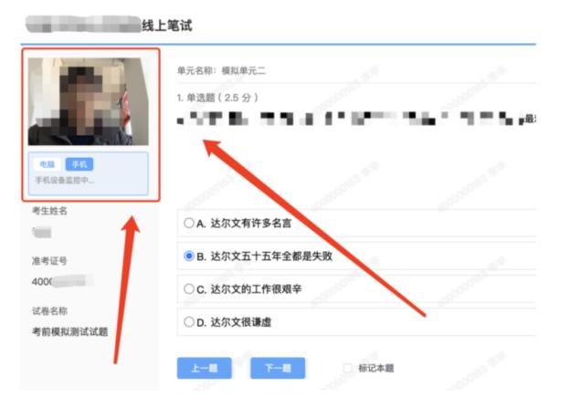
注意:确保电脑左上方【实时摄像】的画面是动态的能看到自己，如果看不到自己，请及时调整或更换设备，否则考试成绩无效!
7.手机监控掉线之后在电脑左上方视频监控界面会有提醒
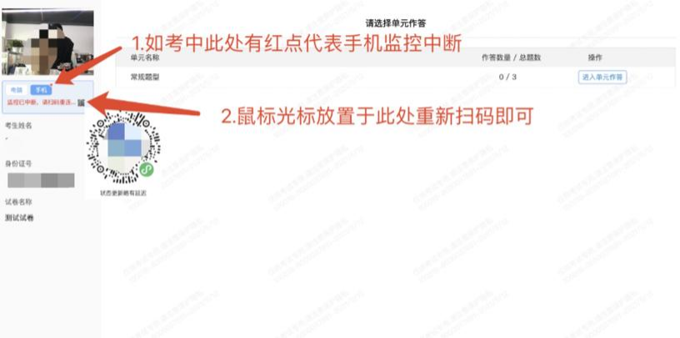
注意:如果出现手机电控掉线，请考生务必及时用手机微信扫码重新连接，否则会影响考试成绩!

8.考试结束时，等待系统自动收卷。
作答完成后需先勾选下图中按钮，然后点击【交卷】并确认两次。
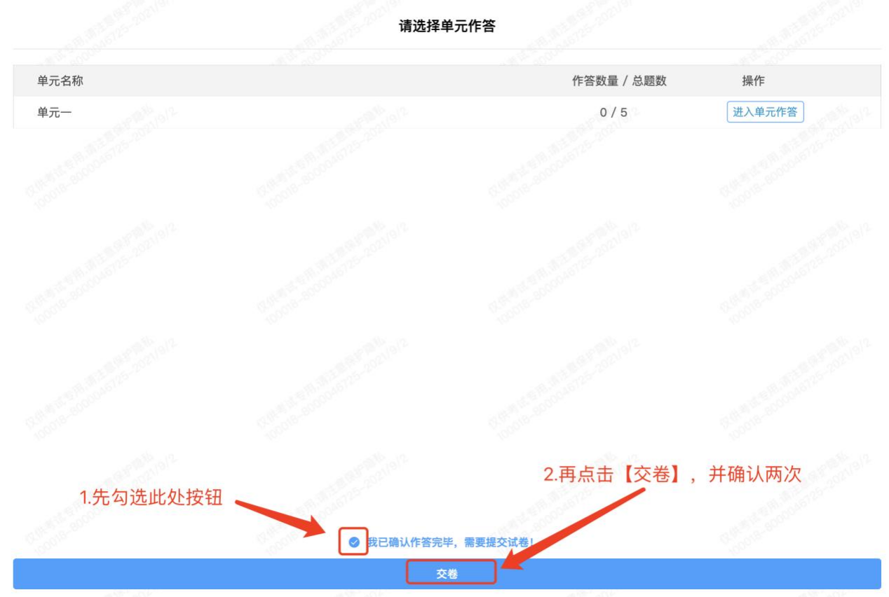
交卷成功界面如下图
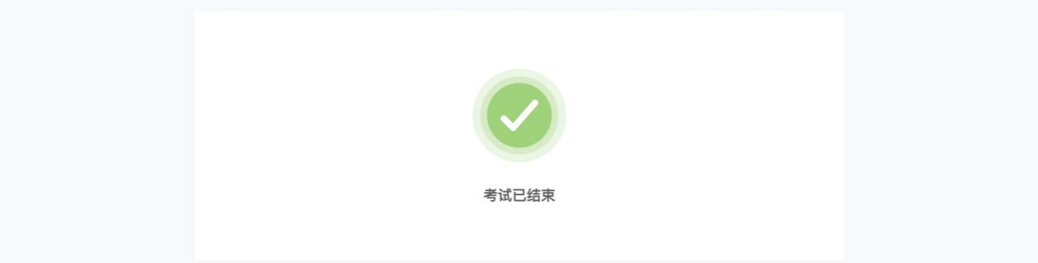

考试客户端安装运行说明
1.客户端软件下载途径
考生首次登录后，点击【打开考试软件】按钮
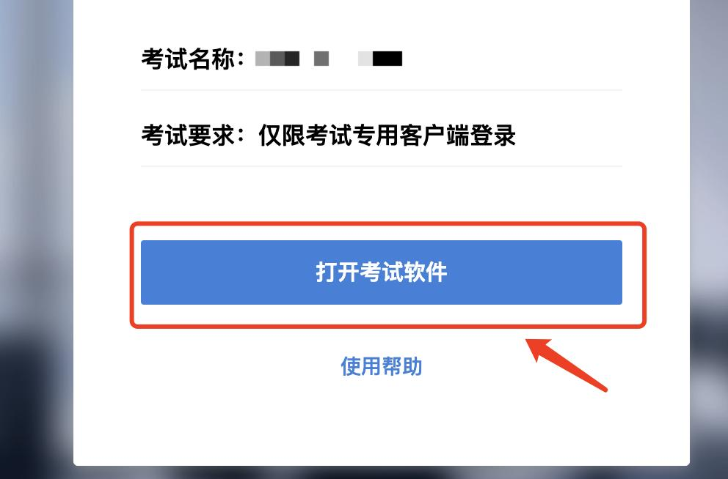
点击下图中的蓝色链接，即可自动下载。如果软件下载后被360等杀毒软件移入不信任区请将软件恢复并设置添加为信任软件继续安装。
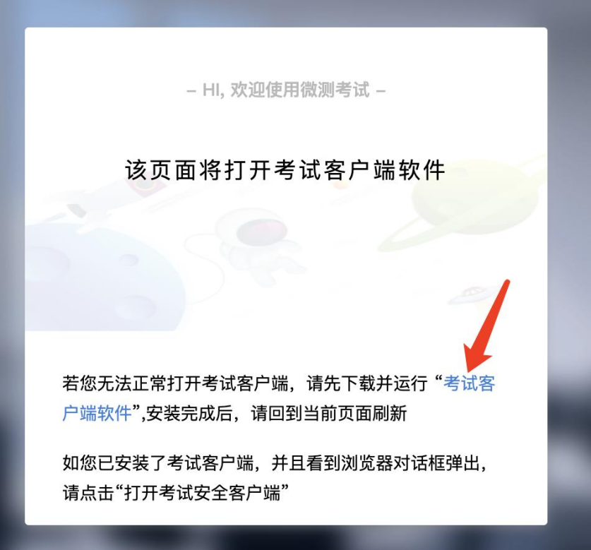
点击下载操作后，如果浏览器有提示询问【保留】还是【舍弃】，请选择点击【保留】；
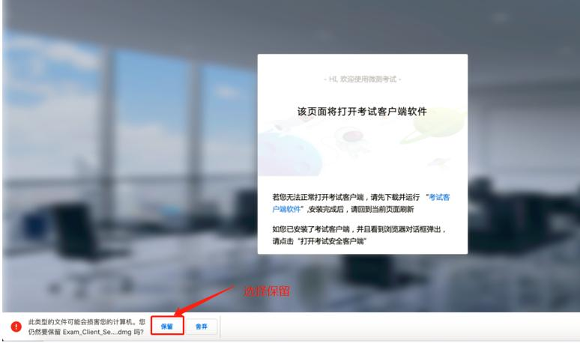

2.Windows下安装说明
注意：优先推荐考生使用Win10操作系统
首先，找到您下载的安装文件位置，双击安装文件
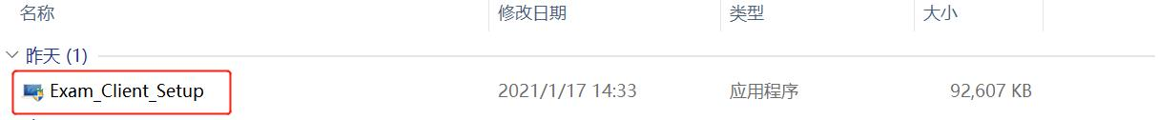

页面中会出现下图，点击页面中的【是】按钮
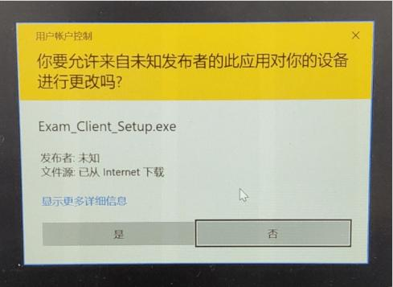
页面中会出现如下图片，直接点击【安装】按钮，会进入系统自动安装过程。安装开始前有的杀毒软件会提示或阻拦，点击添加信任或允许安装即可。安装完成后，安装页面自动消失。
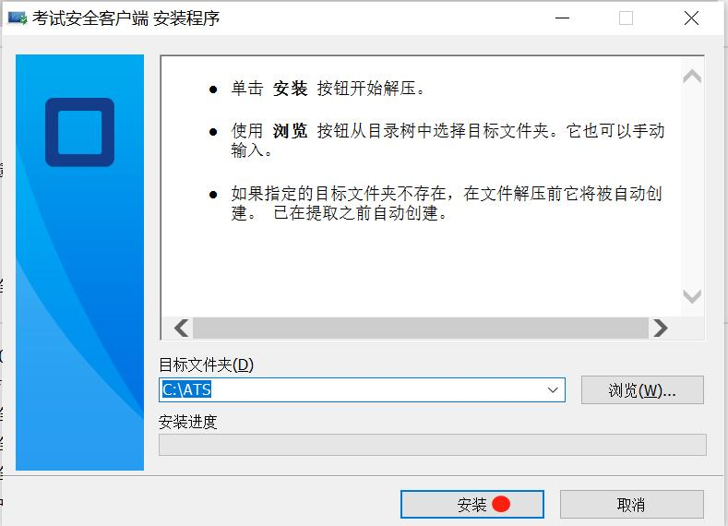
当页面上安装界面消失，请查看您的电脑桌面，您会找到如下图所示一个新的软件图标。即表示您已安装成功客户端！

客户端安装完成后再回到当前页面刷新，再依次点击图示按钮即可打开考试客户端。
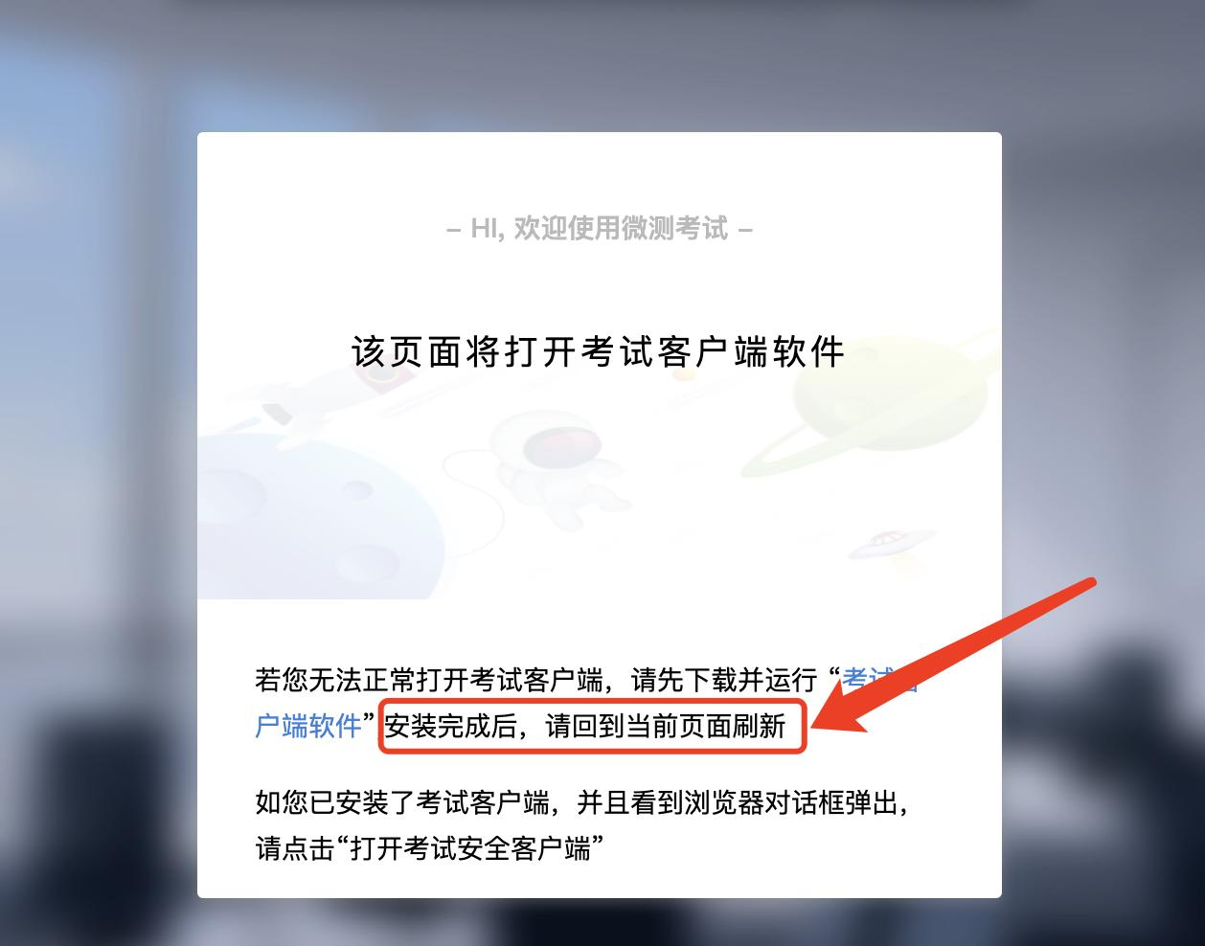

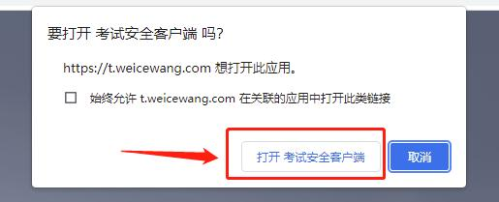
3.Mac电脑下安装说明
首先，找到您下载的安装文件位置，双击已下载安装包，弹出安装界面，按照提示要求，拖动app至applications文件夹即可完成安装。
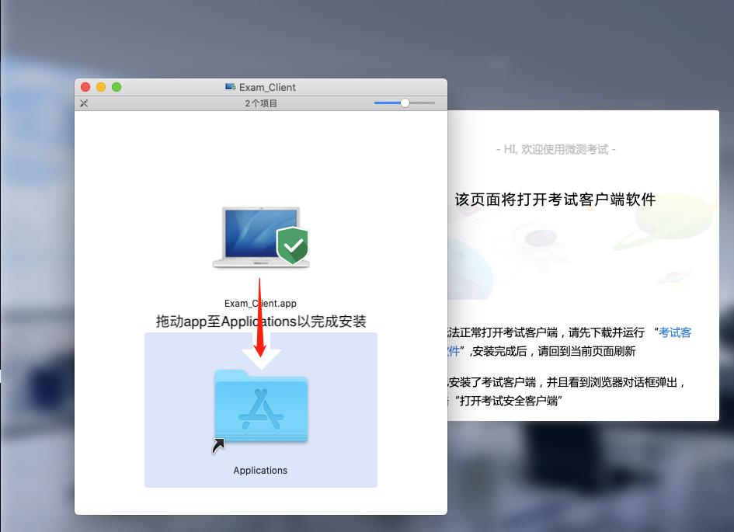
首次运行客户端的时候，系统会提示如下信息，请选择【打开】即可。
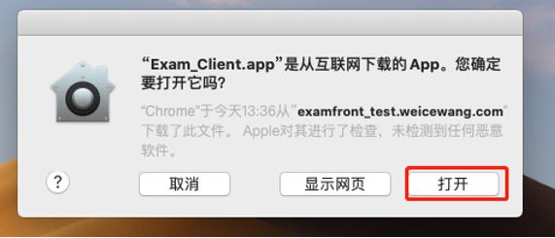
客户端安装完成后再回到当前页面刷新，再依次点击图示按钮即可打开考试客户端。

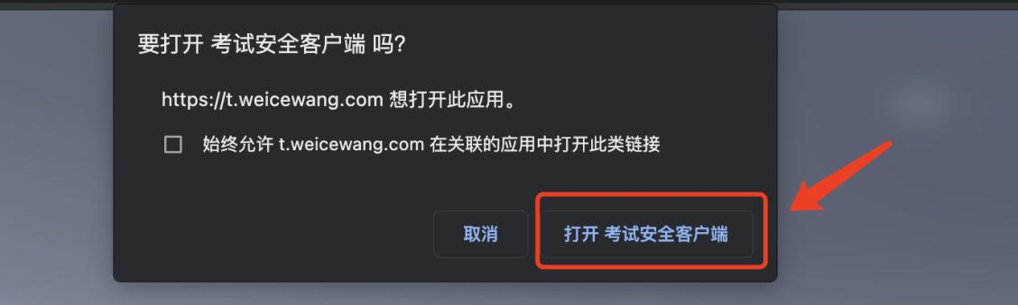
如果打不开，可以点击【复制正式考试信息】，然后找到桌面的客户端软件双击打开即可。
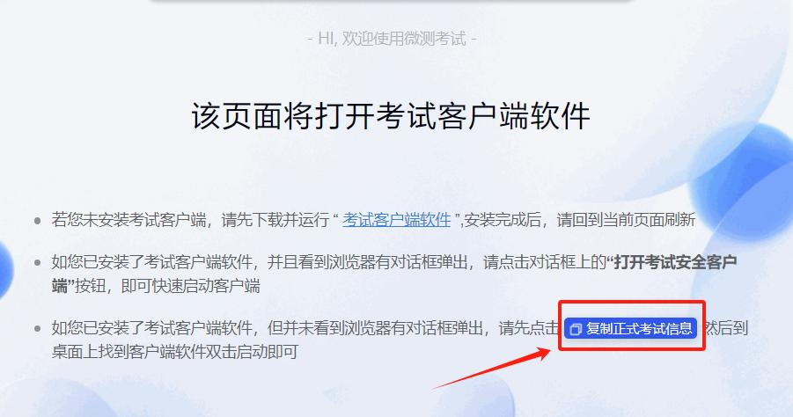

四、正式考试阶段
1.考试开始后，考生需进行身份核验、按要求调试考试设备、确认考场环境，具体要求请参照上文面试环境要求。未在考试中完成这一步骤的将无法确认考场环境是否符合要求，由此造成的违纪后果由考生自行负责；进入系统后考生严禁离开座位，需将自己始终放置在两个摄像头的拍摄范围内，有随意走动离开监拍范围的考生将按违纪处理。
2.检查结束后，考生按面试题目进行回答，面试时长共18分钟，每道题限时5分钟，包括阅题+答题时间。每道题作答后会预留1分钟时间进行作答视频上传。每题倒计时结束后，自动跳转至下一答题界面，请考生注意把控答题时间；考生需面对主摄像头依次回答所有面试题目，界面上方可以显示监拍范围，请考生随时注意调整，不要离开监拍范围，以保证最终摄录的视频符合要求。
3.本次考试采用系统自动收卷，若面试超时，系统将自动关闭作答页面并提交面试视频。
4.考试结束后，考生退出客户端即可，面试系统将自动保存考生面试视频。
5.整个面试过程中，考生不得以任何方式透露本人的姓名、学习院校、亲属关系等个人信息，否则按违纪处理，考试成绩作废。

五、面试安排

（一）模拟测试
1.测试时间：北京时间2025年01月23日-2025年01月28日。
2.准考证号：身份证号（如末尾为X，须大写）
3.模拟测试阶段不设登录和迟到时间限制，收到面试通知的考生可在允许时段内选择任意时间参加，包括测试软硬件设备和调试监控设备的摆放。
4.模拟测试时，考生应注意系统的显示是否正常、摄像头和麦克风录制是否正常，若有异常请及时与系统页面技术支持联系获取帮助。
5.考前模拟测试题目内容与正式考题无关，且不计入成绩，完成后考生可随时交卷，结束考前模拟测试。
6.模拟面试视频进行上传并显示上传完成后，可点击播放按钮，确认所录制视频的声音和画面均无问题。
7.考前模拟测试结束后，请勿卸载客户端，以便正式面试使用；考生需确保进行调试的环境与正式面试当天保持一致。
特别提醒：考前模拟测试主要用于帮助考生熟悉面试系统，了解面试流程并测试软硬件环境，请务必重视并按时参加。

（二）正式面试
1.面试时间安排：
·系统登录起始时间：北京时间2026年1月29日9:00
·系统登录截止时间：北京时间2026年1月29日10:00
·面试开始时间：北京时间2026年1月29日10:00
·面试交卷时间：北京时间2026年1月29日10:18
2.准考证号：身份证号（如末尾为X，须大写）。
3.请考生务必在北京时间2026年1月29日9:30前登录网络面试系统进行拍照验证，登录照拍摄时请务必调整摄像头的清晰度及采光，确保完整、清晰的拍摄到考生正脸。为避免意外因素影响，请尽量提前登录。
本次面试系统无登录次数限制，如中途因电脑故障退出系统，考生请优先处理设备故障后再重新登录，确保顺利完成面试。
4.候考期间如需如厕，可自行前往，但须于9:30前返回座位并做好面试准备，以确保面试开始时保持最佳状态。正式面试全程严禁离开监控覆盖范围，违者将按违纪处理。
5.本次考试采用系统自动收卷，收卷时间为北京时间2026年1月29日10:18，请考生注意作答时间。
特别提醒：
1. 本次考试网络至少需要25M的网速。
2. 本次考试总作答时间18分钟，每道题的录制时间5分钟（含读题、思考与作答时间），每道题作答后会预留1分钟时间进行作答视频上传。
3.点击完录制按钮，开始进行答题时请说:“考生现在开始答第一题”，每答完一题请说“答题完毕”并点击停止按钮，系统将自动上传视频，以此类推。
4.视频上传过程中请不要随意点击其他按钮并确保当前视频状态信息显示“上传完成”。
5.每道题只能录制一次视频，不允许重复录制。考生依次答完试题内容后，再点击停止，完成试题上传。切勿未答完试题内容，点击停止按钮。
6. 所有试题作答完成后，请点击右下角“提交单元”按钮，并根据提示点击确定按钮回到初始界面，最后点击“交卷”按钮完成考试。

六、注意事项
- 考生须本人参加面试，人脸识别不一致将取消面试资格。
- 因设备故障、断电、断网、软件未关闭等个人原因导致面试中断或时间损失的，后果由考生自行承担，不予补时或补考。
- 未按要求操作导致考务人员无法判断面试有效性，或考试视频数据缺失、损坏的，取消面试成绩。
- 面试内容属保密信息，全程禁止泄露、传播，否则按违纪处理。
- 面试房间仅允许考生一人在场，全程独立操作、独立作答，严禁作弊；作弊行为将标记“违纪/作弊”，并记入考生诚信档案长期保存。
- 未尽事宜，由中共营口市委组织部、营口市人力资源和社会保障局会同有关部门负责解释。

七、成绩公布
面试成绩查询公告将通过“营口发布”“营口人才”微信公众号公布，考察、体检、选岗等后续事宜另行通知。

八、技术咨询与支持
模拟测试期间若有问题请及时联系获取帮助：
1.技术咨询电话：4008006213请按2号键转考试服务热线
2.工作时间：工作日上午9:00-11:30，下午13:00-17:00。

